Міністерство освіти і науки України

Національний університет «Львівська політехніка»

Кафедра систем штучного інтелекту



**Звіт**

про виконання

**Лабораторних та практичних робіт № 2**

***з дисципліни:*** «Прикладне програмування»

***Виконав:***

студент групи ШІ-21

Ковалець Владислав Миколайович

**Тема роботи:**

Об’єктно-орієнтоване програмування в Python

# **Мета роботи:**

Розробити програму для демонстрації реалізації розроблених класів, згідно завдань

# **Виконання роботи:**

## **Опрацювання завдання:**

1. Створити клас який описує сутність з предметної області яка використовується в предметі бази даних, представлену таблицею, який має містити:

конструктор (__init__)

властивості (як мінімум 2)

методи (як мінімум 2 - з параметрами і без)

приватні властивості

статичний метод

1. Створити як мінімум 2 дочірні класи:

хоча б один з множинним наслідуванням

якщо в предметній області немає підходящих сутностей, придумати додаткові, зокрема другий батьківський клас для множинного наслідування

1. Створити демонстраційний алгоритм роботи з описаними класами, який міститиме:

створення кількох екземплярів класів (як мінімум - одного екземпляру кожного дочірнього класу)

виклик їх методів і роботу з властивостями; продемонструвати роботу поліморфізму

використання базових методів роботи з предметною областю (вибити чек на касі, записати авто на ремонт, тощо

## **Виконання завдань та результати :**

Створено базовий клас **Game**, який має основні атрибути гри, такі як ідентифікатор, назва, жанр, платформа, дата випуску, початкова ціна, видавець і знижка. Для доступу до цих атрибутів створені гетери, а також метод для оновлення ціни та статичний метод для конвертації ціни.

Далі створено два класи, що успадковують **Game**:

1. **DigitalGame**, який додає атрибут розміру завантаження гри.
2. **PhysicalGame**, який також успадковує PhysicalProduct для додавання фізичних характеристик (вага та розміри).

Окремий клас **PhysicalProduct** представляє фізичні характеристики продуктів. Клас **PhysicalGame** поєднує в собі властивості гри та фізичного продукту, дозволяючи відображати як інформацію про гру, так і деталі щодо доставки.

У функції **main**() створюються об'єкти для платформ, жанрів і видавців, а потім об'єкти для цифрової та фізичної гри. Виконується виведення інформації про обидва типи ігор, оновлення ціни для цифрової гри та конвертація ціни у гривні.

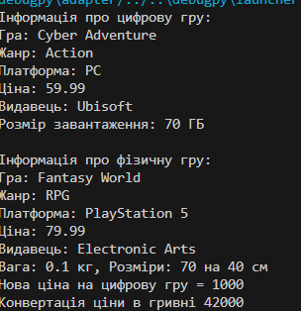

## **Висновок:**